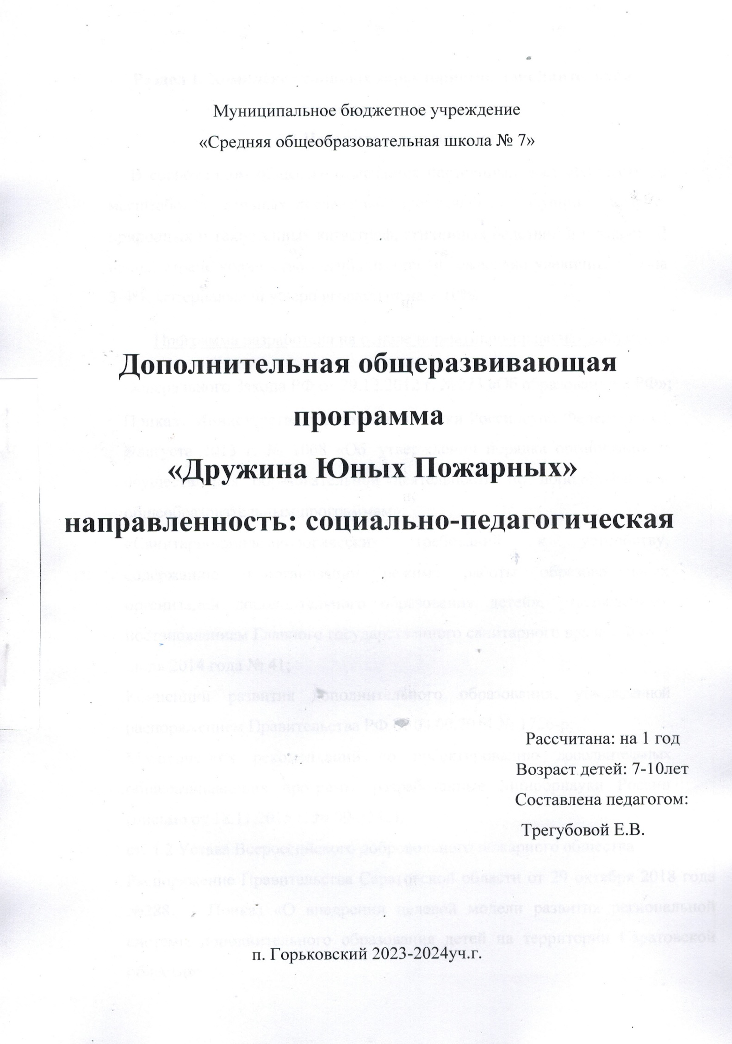

**Программа работы дружины юных пожарных**

**Актуальность.**

Анализ причин пожаров показывает, что возникают они в большинстве случаев из-за незнания правил пожарной безопасности или халатности. Опасность возникновения пожаров и тяжесть их последствий объясняется, прежде всего, увеличением пожароопосности окружающего мира, обусловленной появлением сотен тысяч новых веществ и материалов,

созданных искусственно, с помощью достижения химии и физики. Открытый, понятный в своей опасности огонь, все больше прячется в электрические провода, спирали, в керамику газовых горелок, в микроволновые печи и лазерные лучи. Именно поэтому важно изучать правила пожарной безопасности в школе, так как приобретенные знания, навыки пользования первичными средствами пожаротушения, внимательное отношение к вопросам соблюдения противопожарных норм и правил, дети пронесут через всю жизнь, что поможет исключить пожары, возникновение которых связано с незнанием этих правил.

Обучение проводиться во внеурочное время. **Форма проведения**занятий - беседа, лекция, семинар в сочетании с практическими занятиями, экскурсия, агитбригада, викторина и т.п.

При подготовке к занятиям необходимо подобрать наглядные средства и пособия (плакаты, слайды, короткометражные видеофильмы, различные макеты, противопожарный инвентарь), необходимые для лучшего восприятия программы обучения. Как дополнение к теоретическим занятиям организовываются экскурсии в пожарную часть, музей пожарного дела, на пожарно-техническую выставку, участие в районных мероприятиях для ДЮП, подготовка агитбригад и викторин для учащихся младших классов.

**Программа разработана на основе** Федерального Закона «Об образовании в Российской Федерации», от 29.12.2012 № 273-ФЗ, «Санитарно-эпидемиологические требования к общеобразовательным учреждениям СанПиН 2.4.2.2821-10», Закона РФ от 21 декабря 1994 года № 69-ФЗ «О пожарной безопасности», «Положения о дружине юных пожарных МОУ СОШ № 7».

**Направленность** программы дружины юных пожарных — социально-педагогическая (по содержанию), краткосрочная (на 1 год). Она соответствует основным направлениям внеурочной деятельности в рамках реализации ФГОС НОО:

воспитание культуры здорового и безопасного образа жизни (ценности: жизнь во всех её проявлениях; экологически целесообразный здоровый и безопасный образ жизни; ресурсосбережение; социальное партнёрство для улучшения экологического качества окружающей среды; устойчивое развитие общества в гармонии с природой);

воспитание социальной ответственности и компетентности ;

воспитание нравственных чувств, убеждений, этического сознания.

ДЮП создана с **целью** совершенствования системы обучения детей мерам пожарной безопасности, их профессиональной ориентации, пропаганды пожарно-технических знаний и реализации задач, направленных на предупреждение пожаров и умений действовать при пожаре.

**Задачи ДЮП**

Повышение образовательного уровня детей и подростков и их участие в обеспечении

пожарной безопасности.

Проведение противопожарной пропаганды.

Профессиональная ориентация подростков.

Участие в распространении наглядно-изобразительных тематических материалов.

Организация и участие в проведении смотров, конкурсов, олимпиад по пожарной безопасности и военно-спортивных играх различного уровня. Осуществление подготовки юных пожарных к действиям при возникновении пожара.

Приобретение навыков и умений работы с первичными средствами пожаротушения.

Участие в соревнованиях по пожарно-спасательному спорту.

Организация встреч с работниками и ветеранами пожарной охраны.

**Цель программы:** создание условий для организации деятельности школьников по изучению правил пожарной безопасности и привлечения их к организации пропаганды пожаробезопасного поведения среди учащихся и населения в микрорайоне.

**Задачи программы:**

1) изучать правила безопасного поведения в обращении с огнем;

2) обучать навыкам оказания первой медицинской помощи пострадавшему на пожаре; познакомить с достижениями науки и техники в области предупреждения и тушения пожаров;

3) научить распознавать и оценивать различные ситуации и владеть приёмами защиты от них;

4) закрепить полученные знания о правильных действиях в экстремальных ситуациях;

5) создать условия для развития индивидуальных творческих способности детей;

6) пробуждать интерес учащихся к пожарному делу и профессии пожарного.

**Характеристика участников образовательного процесса**

Возраст участников программы — 7 -10 лет

**Качества личности, нуждающиеся в развитии в этом возрасте:**

• Познавательный потенциал:любознательность; изобретательство; инициатива; пытливость ума; желание творчества; стремление к прекрасному.

• Нравственный потенциал:прилежание;упорство и аккуратность;искренность и правдивость; внимательность; наблюдательность; готовность помочь; сопереживание; доброта; великодушие; желание разделить боль и радость другого человека; чуткость; почтительное уважение к старшим; любовь к родителям.

• Физический потенциал:интерес к подвижным играм; интерес к занятиям спортом; желание стать сильным, ловким.

**Отличительной особенностью данной программы** является её вариативность: возможность свободно планировать и изменять порядок изучения тем; связывать изучение отдельных тем с особенностями местных условий. Все образовательные блоки предусматривают не только усвоение теоретических знаний, но и формирование деятельностно-практического опыта. Практические задания способствуют развитию творческих способностей, приобретению социального опыта и повышению статуса профессии пожарного.

Планируется привлечение к проведению занятий работников пожарной охраны, медра ботников, преподавателя ОБЖ, тренеров по пожарно-спасательному спорту.

**Виды деятельности:**

 изучение учащимися правовых норм государства, законов и формирование ответственного к ним отношения;

 организация и проведение внеклассных мероприятий, направленных на формирование умений и навыков правового поведения;

 сотрудничество с пожарными организациями в целях просвещения учащихся;

 формирование способности руководствоваться в ситуациях нравственно-правового выбора мотивами долга, совести, справедливости;

 активное сотрудничество с социумом и общественными организациями по развитию патриотизма и гражданской позиции учащихся;

 формирование культуры проявления гражданской позиции, патриотизма.

 развитие творческой инициативы и активности, учащихся в интеллектуальной деятельности;

 создание атмосферы творчества, проявления самостоятельности' учащихся в подготовке воспитательных мероприятий;

 стимулирование и поощрение достижений учащихся в данном направлении;

 участие в массовых мероприятиях;

 формирование понятий о здоровом образе жизни, способах сохранения и укрепления своего здоровья;

Формирование личностных установок на здоровый образ жизни через воспитание:

 ценностного отношения к здоровью, природе, окружающей среде;

 волевых качеств личности с целью осознанного отказа от действий и поступков, опасных для собственного и общественного здоровья;

В целях достижения наибольшей **эффективности,** работа по программе ДЮП для обучающихся предполагает соблюдение следующих **условий:**

 создание атмосферы заинтересованности каждого ученика в соблюдении принципов здорового поведения;

 оценка здоровьесозидающей и социально-безопасной деятельности обучающихся не только по конечному результату, но и по процессу его достижения;

 создание условий для общения в командных играх, групповых дискуссиях и процедурах, требующих кооперации обучающихся, которые позволяют каждому участнику проявлять инициативу самостоятельности;

 использование проблемных творческих заданий;

 создание положительного эмоционального настроя на самовоспитание волевых качеств обучающихся.

**Формы внеклассной работы:**

 тематические занятия,

 тренинги нравственного самосовершенствования;

 экскурсии;

 дискуссии по нравственной тематике;

 поисковая работа;

 шефская работа;

 конкурсы, викторины противопожарной тематики;

 интерактивные игры (заочные путешествия, игры-путешествия по станциям, квесты);

 мероприятия месячника, посвященного противопожарной тематике;

конкурсы чтецов, сочинений, рисунков на противопожарные темы.

**Режим занятий** — проводятся в среду и пятницу (1 занятия по 40 минут, перемена 10 минут) -

2 часа в неделю. Может произойти корректировка времени проведения, если районные конкурсы-соревнования выпадают на другие дни и часы, если конкурс занимает большее время, чем 2 часа.

**Ожидаемые результаты освоения программы:**

По окончании обучения, предусмотренного программой, учащиеся должны:

1. ЗНАТЬ:

 основные правила пожарной безопасности;

 причины возникновения пожаров;

 первичные средства пожаротушения;

 виды огнетушителей и область их применения;

 знаки пожарной безопасности и места их размещения;

 меры предосторожности при обращении с огнём,

 правила поведения в экстремальных ситуациях;

 правила оказания первой медицинской помощи при ожогах и обморожениях, при отравлении угарным газом и поражении электрическим током;

 главные исторические события становления пожарной охраны России

2. УМЕТЬ:

 выявлять нарушения правил пожарной безопасности;

 пользоваться огнетушителями;

 работать пожарным инвентарём;

 различать знаки пожарной безопасности;

 оказывать первую медицинскую помощь;

 выполнять элементы пожарно-прикладного спорта.

**Оценка результативности работы**

|  |  |  |
| --- | --- | --- |
| Критерий | Показатели | Инструментарий |
| Уровень мотивации  школьников | Вовлеченность учащихся в подготовку и проведение различных мероприятий.  Расширение социального партнерства: организация и проведение новых встреч | Статистический анализ.  Отсутствие асоциального  поведения.  Диагностика мотивационной  сферы |
| Произвольность в общении. | общительность;   открытость;   адекватное ситуации выражение эмоций;   способность к поддержке другого. | Экспертная оценка классных  руководителей |
| Вовлеченность школьников в конкурсы | Количество вовлеченных учащихся в различные конкурсы. Количество победителей этих конкурсов. | Статистический анализ  проведенных мероприятий |

**Тематическое планирование**

|  |  |  |  |  |
| --- | --- | --- | --- | --- |
| № | Раздел, тема | Количество часов | | |
| Всего | Теоретических | Практических |
| 1 | Организационно-вводное занятие | 2 | 2 | - |
| 2 | Экскурсия в пожарную часть.  Инструктаж по ТБ | 2 | 1 | 1 |
| 3 | Подготовка месячника пожарной безопасности в школе | 2 | 2 | - |
| 4 | Подготовка агитбригады «Нет — пожарам!» | 4 | 1 | 3 |
| 5 | Выступление на районном слёте ДЮП | 4 | - | 4 |
| 6 | Тайны огня. Огонь - друг, огонь - враг. | 4 | 3 | 1 |
| 7 | Из истории пожарной охраны | 4 | 3 | 1 |
| 8 | Отчего происходят пожары | 2 | 2 | - |
| 9 | Порядок действий при пожаре. | 4 | 2 | 2 |
| 10 | Первичные средства пожаротушения | 4 | 2 | 2 |
| 11 | Чтобы ёлка принесла только радость. Агитбригада | 8 | 2 | 6 |
| 12 | Противопожарный режим в школе и дома | 5 | 2 | 2 |
| 13 | Берегите жилище от пожара | 4 | 2 | 2 |
| 14 | Знаки пожарной безопасности | 4 | 2 | 2 |
| 15 | Поведение людей при ЧС | 4 | 1 | 3 |
| 16 | Труд пожарных. Посещение музея пожарной охраны. | 5 | - | 4 |
| 17 | Оказание первой помощи при ожогах, переломах | 4 | 2 | 2 |
| 18 | Участие в районном мероприя  тии — конкурсе ДЮП | 4 | - | 4 |
|  | Всего | 70 | 30 | 40 |

**Содержание программы**

Тема 1. **Организационно-вводное занятие.**

Презентация кружка. Формирование отряда ДЮП. Выбор названия и командира. ТБ.

Тема 2. **Экскурсия в пожарную часть.**

Инструктаж по ТБ. Государственная противопожарная служба. Цель её создания.

Структура: пожарные части, государственный пожарный надзор.

Добровольные пожарные формирования. Дружины юных пожарных.

Пожарная техника. Внутренний распорядок в пожарных частях.

Тема 3. **Подготовка месячника пожарной безопасности в школе.**

Творчество на противопожарную тематику (поделка из любого материала, мягкая игрушка, рисунок, макет, конструкторское изделие и прочее). Работы должны иметь противопожарную

направленность. План эвакуации и правила поведения при эвакуации.

Тема 4. **Подготовка агитбригады «Нет — пожарам!»**

Подбор стихов и песен для сценария. Режессура выступления. Подбор единой формы участников. Репетиции.

Тема 5. **Выступление на районном слёте ДЮП.**

Правила построения и поведения на слёте, порядок прохождения этапов, выступление с агитбригадой. Пробные занятия по пожарно-прикладному спорту.

Тема 6. **Тайны огня. Огонь - друг, огонь - враг.**

Огонь - одно из самых больших чудес природы. Миф о Прометее, который похитил огонь и принес его людям. Огонь как целительная сила и защита от болезней. Применение огня и пара в промышленности. Пожар - это неконтролируемый процесс горения, сопровождающийся уничтожением материальных ценностей и создающий опасность для людей.

Опустошительная сила атомного огня.

Тема 7. **Из истории пожарной охраны**

Опустошительные пожары на Древней Руси. Необходимость организованных государственных мер по борьбе с пожарами. История создания противопожарной службы.

Тема 8. **Отчего происходят пожары**

Костер - как источник пожара. Игра с фейерверками, самопалами, ракетами, хлопушками, бенгальскими огнями, предметами бытовой химии. Пожаровзрывоопасные свойства легковоспламеняющихся и горючих жидкостей. Пожарная опасность телевизоров.

Возможная вероятность пожара. Пламя. искры, повышенная температура, дым, токсичные продукты горения и разложения, пониженная концентрация кислорода – основные факторы пожара. Вторичные проявления опасных факторов.

Тема 9. **Порядок действий при пожаре.**

Поведение людей при пожаре. Способы эффективного предупреждения негативных последствий беспорядочного поведения людей при пожаре. Правила поведения при пожаре. Проведение практических тренировок при пожаре. Телефон “ 01 ” .

Тестирование.

Пожароопасность леса в сухую, жаркую погоду. Пожарная опасность торфяников. Самовозгорание торфа. Лесные пожары. Способы тушения.

Тема 10. **Первичные средства пожаротушения**

Вода – основное средство тушения пожара. Опасность использования воды для пожаротушения электросетей и установок, находящихся под напряжением. Взаимодействие воды с калием, натрием, кальцием. Песок – одно из простейших средств тушения небольших очагов пожара. Ломы, багры, топоры, лопаты, кошма – средства для пожаротушения. Пожарные краны – оборудование для тушения пожара внутри зданий. Углекислый газ, пена – химические средства для пожаротушения. Огнетушители — первичные средства пожаротушения.

Тема 11. **Чтобы ёлка принесла только радость. Агитбригада**

Правила установки ёлки. Использование электрогирлянд. Правила ухода за естественными и искусственными ёлками. Игра с фейерверками, самопалами, ракетами, хлопушками, бенгальскими огнями Подготовка агитбригады и выступление перед школьниками.

Тема 12. **Противопожарный режим в школе и дома**

Нарушение правил пожарной безопасности при эксплуатации электрических приборов. Неисправность электропроводки или нарушения правил эксплуатации электросети. Нарушение правил пожарной безопасности при эксплуатации бытовых газовых приборов. Пожарная опасность телевизоров. Первоочередные действия при его загорании. Газовая плита. Человек сильнее огня. Демонстрация видеофильмов.

Тема 13. **Берегите жилище от пожара**

Признаки начинающегося пожара. Конкретные примеры пожаров в области,

районе, городе. С огнем не шути. Что делать, если загорелась одежда. Главное - самообладание.

Тема 14. **Знаки пожарной безопасности**

Значение сигнальных цветов и знаков безопасности в предотвращении

пожаров, взрывов. Сигнальные цвета, их смысловое значение. Группы знаков безопасности. Геометрическая форма знаков, смысловое значение. План эвакуации и требования к нему.

Тема 15. **Поведение людей при ЧС**

Тушение пожаров подручными средствами. Правила содержания и использования огнетушителей. Паника, растерянность, страх, необдуманность действий присущи человеку в период опасности. План эвакуации людей в случае возникновения пожара.

Тема 16. **Труд пожарных. Посещение музея пожарной охраны.**

Необходимость профессии пожарного. Готовность пожарных немедленно прийти на помощь. Опасность огненной профессии. Условия, в которых работает пожарный. Работа с пожарно-техническим вооружением.

Тема 17. **Оказание первой помощи при ожогах, переломах**

Первая доврачебная помощь при ожогах. Практические занятия: отработка приёмов тушения одежды. Первая медицинская помощь при ожогах и переломах. Искусственное дыхание. Непрямой массаж сердца. Отработка навыка на манекене.

Тема 18. **Участие в районном мероприятии — конкурсе ДЮП.**

Знакомство с положением и программой соревнований. Подготовка и отработка практических навыков по пожарно-прикладному спорту.

**Информационное обеспечение программы**

**Литература**

А.Пиль. Пожарные. (Всё обо всём) — пер. с нем. А.А. Косарев). - М; ООО «Издательство АСТ», 2001.

Федеральный закон Российской Федерации «О пожарной безопасности»

Сборник нормативных документов по организации и осуществлению государственного пожарного надзора. - М; Полиграфлес, 1995.

Пожарная безопасность в образовательном учреждении (нормативные документ

Опубликовано 25.11.16 в 21:34 в группе [«Внеурочная деятельность»](https://xn--j1ahfl.xn--p1ai/groups/52)